Интегрированный урок по географии, биологии и математике в 8в классе.
Тема урока: "Путешествие по озеру Байкал".
Обобщение по теме: "Решение квадратных уравнений и действия с рациональными числами".
Учитель математики: Томина Т.В.
Учитель биологии и географии : Круподерова Л.А.
Цели и задачи урока:
География:
- Формирование представлений и знаний об особенностях и главных чертах природы крупных природных регионов России.
- Знакомство с новыми терминами и понятиями.
- Формирование образного представления об уникальной природной жемчужине России и всей планеты - озере Байкал; расширить и углубить знания учащихся об основных компонентах природы Байкала.
- Разобрать с учащимися закономерности взаимосвязи компонентов природы и их распределение на примере Байкала.
- Дать учащимся представление о значении озера Байкал и возможностях его использования человеком.
- Рассмотреть особенность экологических проблем Байкала и возможные пути их решения.
- Продолжить формирование умения работать с различными источниками географической информации и составления опорного конспекта.
Математика:
- Обобщить знание об арифметическом квадратном корне.
- Продолжить формировать алгоритм решения квадратных уравнений, решения дробных уравнений.
- Развивать вычислительные способности учащихся через решение экологических проблем озера Байкал с применением знаний, умений, навыков учащихся о пропорциях, процентах.
- Развивать любознательность, расширять кругозор.

Форма проведения урока: путешествие по Байкалу.
Оборудование: презентация, мультемедийная установка.

Ход урока.

1.Организационный момент. Постановка целей и задач.

2.Путешествие по озеру Байкал.
Учитель географии: В горах Южной Сибири довольно много озер, но самым замечательным озером, "Чудом природы во всех отношениях" является Байкал. Нет в мире озера, которое пользовалось бы такой громкой славой, как великое сибирское озеро Байкал! - Скажите мне, пожалуйста, что вы знаете об озере Байкал?.

Озеро Байкал самое большое пресное озеро в мире. Объем воды составляет 23 000 км^{3 .} Его в Сибири называют "морем". Воды в нем больше, чем в Балтийском море.

Учитель математики: Много экспедиции до сих пор изучают Байкал, настолько он таинственен и загадочен. Мы тоже продолжим знакомство с уникальным озером и одновременно повторим правила действий с рациональными числами, пропорции и проценты.
Учитель географии: В Сибири говорят: "Кто на Байкале не бывал, тот Сибири не видал". Только увидев это озеро своими глазами, вы прочувствуете его красоту и уникальность.
Байкал богат своими достопримечательностями. Одна из них - острова. Сколько островов на Байкале? Ян Черский более 100 лет назад говорил, что их 22, и только в 1976 году, после тщательных подсчетов окончательно установили их количество.
Учитель математики: Сколько же островов на Байкале? Ответ на этот вопрос Вы узнаете, решив квадратное уравнение.
Задание №1.
х² – 60х+900 = 0 Ответ: 30.
Учитель географии: Громадная масса воды оказывает влияние на климат прибрежных районов, приближая его к морскому. Температура января -17 С, июля +16 С, А=31 . Резкие различия в температурах и давлении воздуха над Байкалом и прилежащими к нему хребтами вызывают возникновения ветров исключительной силы. В разных районах озера эти местные ветры имеют разное направление и называются по-разному: верховик, баргузин, култук. Эти ветры продувают озеро из конца в конец.
Учитель математики: Но есть еще один ветер, название которого вы сейчас узнаете, если правильно выполните вычисления. Задание №2. Каждая буква этого названия "спрятана" под ответом, который Вы должны найти, решив примеры.

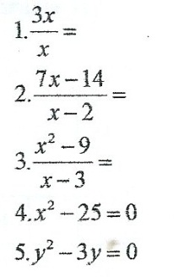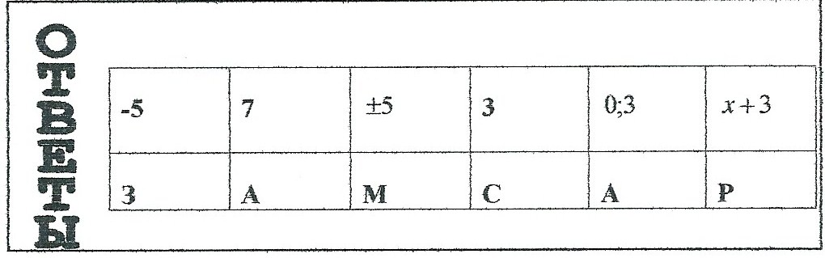

Учитель географии: Да, этот ветер называется сарма. Он образуется в Сарминском ущелье в районе поселка Сарма. Его скорость достигает 40 м/с. Это ураганный ветер. Были случаи, когда он срывал с домов крыши, сбрасывал скот с берега в Байкал.

На следующей остановке нашего путешествия мы поговорим о реках. Весной сотни рек и речушек несут свои воды в Байкал. А вы знаете сколько рек впадает в озеро? Более 100 лет назад, в 1886 году, Ян Черский привел число 336. Однако постоянно работающими экспедициями это число было уточнено и оказалось, что их не 336, а гораздо больше!

Учитель математики: Сколько рек впадает в озеро Байкал мы узнаем, решив дробно- рациональное уравнение. Задание 3.

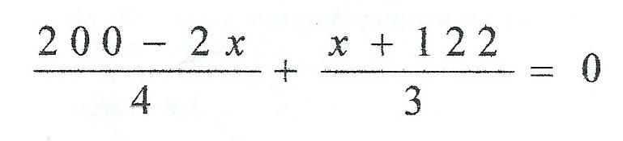
Ответ: 544.

Учитель географии: Это число назвал Бояркин в 1964 году. Из них:
6 рек крупных:
117 - свыше 10 км; 132 - до 4 км;
40 - до 8 км; 142 - до 2 км.
84 - до 6 км;
Со стороны восточного берега в Байкал впадают 324 руки, с западного - 220 рек.
Очень интересен и своеобразен органический мир Байкала.
Вид очень ценной рыбы, которая водится в Байкале - осетр.
Учитель математики: В 1823 году улов осетра составлял 1000 пудов. Вычислите сколько килограммов в 1000 пудах.
Ответ: 16000 кг.
В 1911 году в г. Иркутск привезли осетра весом 12 пудов. Сколько это килограммов?
Ответ: 192 кг.

Задание №4.

Рыбные промышленники скупали осетра на Байкале по 1,75 - 2р. серебром за пуд, а в Иркутске продавали по 4р. за пуд. Какой процент прибыли получал промышленник?

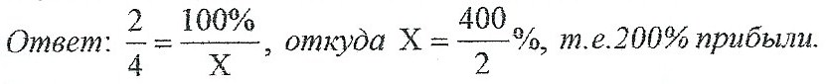

Задание №5.
Но как удавалось (с помощью какого приспособления) в свежем виде доставлять осетров в Иркутск? Ответ на этот вопрос вы узнаете, решив следующую задачу:

√5
√5

√20 √125 4√5 5 √8 √5

У А К Н К

Число √5 умножить на заданные числа. Расположите результаты в порядке возрастания и Вы получите искомое слово.

Ответ: кукан.

Учитель географии: Специально свитую пеньковую веревку длиной 2 сажени продергивают через специальную железную трубку, вбитую в хрящевую часть носа рыбы. Образовывался поводок - петля. Осетров вылавливали, продергивали кукан и оставляли живыми в воде, привязывая к специальному столбу. Рыба, оставаясь живой, плавала в воде несколько дней, пока ее не набиралось определенное количество. Затем на подводу стелили, обливали его водой, укладывали рыбу, сверху опять клали мох. На половине пути рыбу сгружали, помещали в воду, привязывая за куканы, давали отдохнуть. На следующий день опять грузили на подводу и ехали дальше, до Ангары. Здесь рыбу за куканы привязывали к лодке и по реке сплавляли в Иркутск, сохраняя живой.
Но уже в 1918 г. запас осетров в озере сократился и в 1919 г. принимается решение об искусственном разведении осетровых рыб, что приводит к резкому увеличению количества этой рыбы и в 1924 г. добывали уже 228 пудов осетра.
В 1930г. было принято решение о запрете лова осетровых, стали создаваться заказники. В 1935г. был разрешен лов осетра с 1 августа по 1 мая.
В годы войны был разрешен лов сетями, что нанесло большой урон осетровым, так как в сети попадала молодь. Потребовалось много лет и усилий, чтобы возобновить разведение осетровых. То же самое произошло с деликатесной рыбой омулем.
Учитель географии:
В тайге прибайкальских хребтов, как и в Забайкалье, ведутся лесозаготовки, объем которых увеличивается в связи со строительством на Байкале целлюлозно-бумажных комбинатов. Освоение природных ресурсов бассейна Байкала привело к ухудшению качества воды этого уникального озера.
30 лет назад на Байкале был построен Байкальский целлюлозно-бумажный комбинат БЦБК. Это самый большой загрязнитель озера. Из 41 предприятия в бассейне Байкала он дает 95% загрязнения. Уже много лет ведется борьба экологов города Иркутска с различными министерствами и ведомствами о закрытии этого комбината или его перепрофилировании в экологически чистое предприятие. Со сточными водами в Байкал ежегодно попадают такие отравляющие вещества, как сульфаты - 5870 т, хлориды - 3320 т, фенолы - 0,32 т, азот аммонийный - 62,3т, ртуть - 6 кг, алюминий - 3,3 т и многое другое.
Учитель математики: Задание №7. В 1997 году в Байкал было сброшено 46,6 млн.м³ сточных вод, содержащих 10 053 т загрязняющих веществ. Но это на 3600 т меньше, чем в 1996 году. Сколько это процентов?

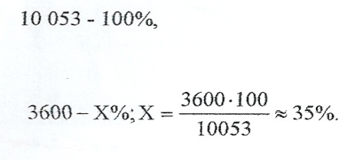
Учитель географии: Как видите, появились хоть какие-то результаты уменьшения загрязнения. Даже за рубежом знают о бедственном положении Байкала, о том вреде, который наносит БЦБК. Проблемами Байкала занимается всемирная экологическая организация "Гринпис". У нас в стране тоже пытаются решить эти проблемы
Будущее Байкала в ваших руках. Именно ваше поколение будет создавать новые безотходные технологии, которые не будут наносить вред природе и человеку. Будем надеяться, что еще многие поколения будут любоваться этим чудом природы - озером Байкал.

3. Обобщение. Подведение итогов урока.

